AKUNTAN.ID / AKUNTANINDONESIA.ID
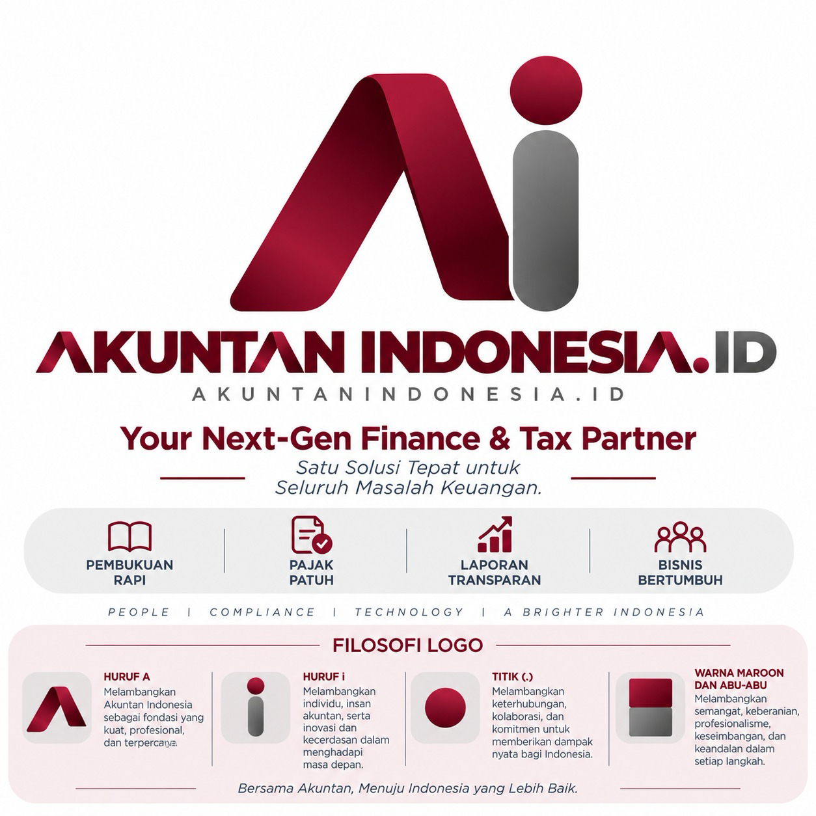

Your Next-Gen Finance & Tax Partner
Satu Solusi Tepat untuk Seluruh Masalah Keuangan. Kami membantu merapikan pembukuan, menata kepatuhan pajak, dan menghadirkan laporan keuangan yang transparan biar Anda bisa fokus scale up bisnis tanpa hambatan.

Tentang Kami
Sebagai Kantor Jasa Akuntansi dan Kantor Konsultan Pajak, kami hadir bukan sekadar untuk mencatat angka atau menghitung kewajiban pajak Anda. Melalui Akuntan Bisnis Indonesia, kami memosisikan diri sebagai Next-Gen Finance & Tax Partner—mitra generasi baru yang menggabungkan kepatuhan regulasi, efisiensi digital, dan strategi finansial secara adaptif.
Kami membantu business owner merapikan sistem pembukuan, menata manajemen perpajakan, dan menyajikan laporan keuangan yang transparan serta akurat. Bersama ekosistem layanan yang terpadu, Anda dapat fokus mengembangkan (scale up) bisnis tanpa perlu khawatir dengan kompleksitas tata kelola keuangan.

Visi
Menjadi Kantor Jasa Akuntan terdepan yang berintegritas dan profesional dalam menyajikan solusi keuangan komprehensif yang adaptif dengan peraturan terbaru , menjadi mitra strategis dalam menjaga transparansi dan integritas keuangan nasional, serta menjadi pusat pengembangan talenta akuntan muda Indonesia.
Misi
- Financial Solved, No Stress: Memberikan layanan akuntansi dan perpajakan end-to-end yang sat-set, patuh aturan, dan bikin bisnis klien jalan tanpa pusing.
- Work Smarter & Efficient: Memangkas proses rumit lewat solusi digital yang efektif dan efisien biar klien bisa fokus scaling up bisnis mereka.
- Level Up Akuntan Muda: Buka ruang mentorship yang seru dan inklusif buat mencetak akuntan muda yang makin kompeten, cerdas, dan siap bersaing.
- Impact Buat Negara: Mendorong keterbukaan laporan keuangan dan kepatuhan pajak sebagai wujud kontribusi nyata membangun ekonomi Indonesia yang lebih sehat.
Core Values (Nilai-Nilai Utama)
Nilai Utama | Spirit
High Standard & Agile | Kerja serba cepat, presisi, dan selalu up-to-date dengan regulasi terkini.
Radical Transparency | Jujur, memegang teguh etika profesi, dan menjaga kepercayaan penuh dari klien serta negara.
Efficiency First | Anti-ribet. Semua masalah keuangan diselesaikan lewat cara cerdas dan hemat waktu.
Growth Mindset | Terus belajar, saling membimbing, dan memfasilitasi akuntan muda buat berkembang maksimal.

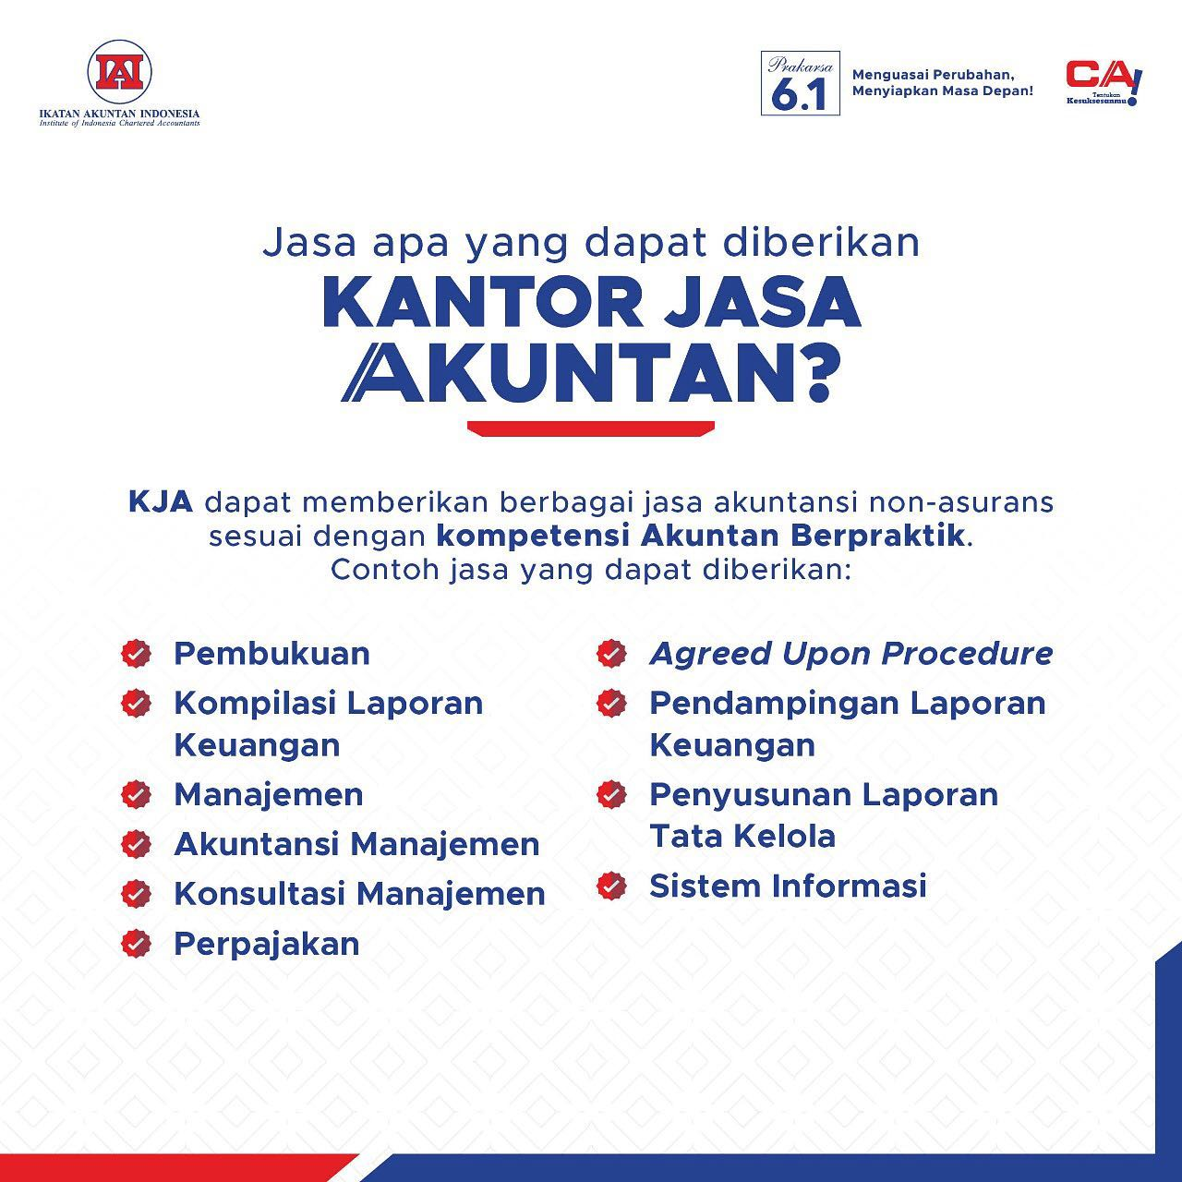

JASA YANG DAPAT DIBERIKAN : BREAKDOWN DARI YG ATAS
• Pembukuan (Bookkeeping): Solusi bikin catatan keuangan kamu rapi tanpa drama. Kita bantu catat semua transaksi harian, dari pemasukan sampai pengeluaran, biar kamu tahu persis kemana perginya cash flow bisnis.
• Kompilasi Laporan Keuangan: Bukan cuma sekadar ngumpulin angka, kita rapikan dan olah data transaksi kamu jadi Laporan Keuangan yang sesuai standar akuntansi (SAK). Hasilnya? Laporan rapi, transparan, dan siap dipakai buat presentasi ke investor atau pihak bank.
• Manajemen: Pendampingan penuh buat kelola operasional dan sumber daya bisnis kamu. Kita bantu susun alur kerja yang efisien biar bisnis bisa jalan optimal tanpa bikin kamu burnout.
• Akuntansi Manajemen: Data keuangan internal disajikan khusus buat bahan diskusi tim eksekutif. Isinya berupa analisis biaya dan angka-angka krusial yang bikin kamu bisa ambil keputusan bisnis secara data-driven, bukan cuma tebak-tebakan.
• Konsultasi Manajemen: Brainstorming bareng ahli buat bedah masalah operasional maupun keuangan. Kita kasih strategi dan solusi konkret biar bisnis kamu punya ekosistem yang makin sehat dan siap scaling up.
• Perpajakan: Bikin kamu tenang dan bebas dari rasa cemas urusan pajak. Tim kita siap mendampingi end-to-end: mulai dari perhitungan rutin, pelaporan SPT, perencanaan pajak (tax planning) yang efisien, hingga pengawasan kepatuhan pajak bisnis kamu. Nggak cuma itu, kalau bisnis kamu menghadapi pemeriksaan, sengketa, atau butuh banding, tim kita juga dilengkapi Kuasa Hukum Pengadilan Pajak resmi yang siap mendampingi dan memperjuangkan hak-hak perpajakan kamu hingga tuntas di Pengadilan Pajak.
• Agreed-Upon Procedures (AUP): Penugasan investigasi atau evaluasi spesifik sesuai request kamu. Misalnya mau periksa pos keuangan tertentu atau verifikasi data khusus, kita siap eksekusi sesuai prosedur yang disepakati bersama.
• Pendampingan Laporan Keuangan: Ngga perlu bingung kalau tim internal kamu masih canggung bikin laporan keuangan. Kita dampingi step-by-step dan kasih pengawasan teknis biar laporan yang dihasilkan akurat dan valid.
• Penyusunan Laporan Tata Kelola (GCG): Bantu bisnis kamu punya sistem kerja yang transparan dan akuntabel. Kita susun kerangka Good Corporate Governance biar reputasi bisnis kamu makin tepercaya di mata klien maupun investor.
• Sistem Informasi: Saatnya tinggalin pencatatan manual yang bikin pusing. Kita bantu rancang dan integrasikan sistem informasi akuntansi berbasis teknologi yang pas dengan kebutuhan operasional bisnis kamu.

Member Of :



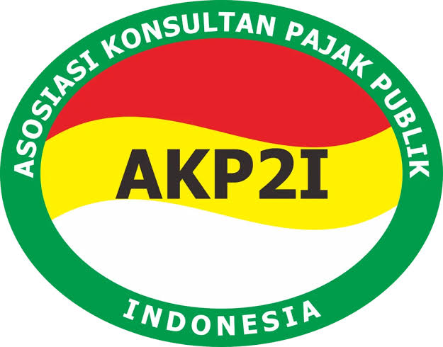

Solusi Akuntansi & Pajak Terpercaya untuk Bisnis Anda di kota Batam. Didukung tenaga ahli bersertifikat, kami menjadi mitra strategis untuk pertumbuhan usaha Anda.

